CPI và câu chuyện đem chuông đi đánh xứ người
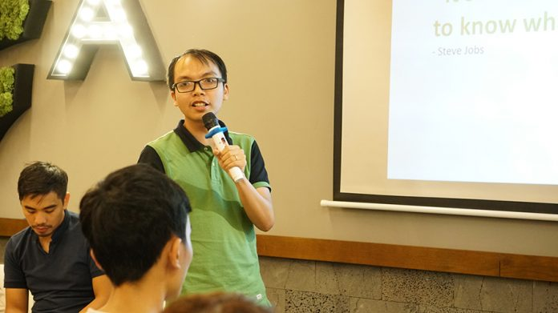
Anh Đặng Thái Sơn – CMO Appota
Để trở thành ứng dụng Việt gây tiếng vang với người dùng quốc tế như Flappy Bird hay Money Lover là mong muốn của rất nhiều nhà phát triển, các nhà xuất bản nội dung số. Chuyển hướng marketing sang đối tượng người dùng nước ngoài cũng là lựa chọn của nhiều sản phẩm hiện nay. Nhưng nên bắt đầu từ đâu?
Một trong những lựa chọn đầu tiên mà những người làm mobile marketing đề ra chính là đẩy CPI. Nhưng hiện nay, giá CPI quốc tế cao là một rào cản rất lớn. Ngoài chạy CPI ra, liệu còn có phương pháp nào khác không?
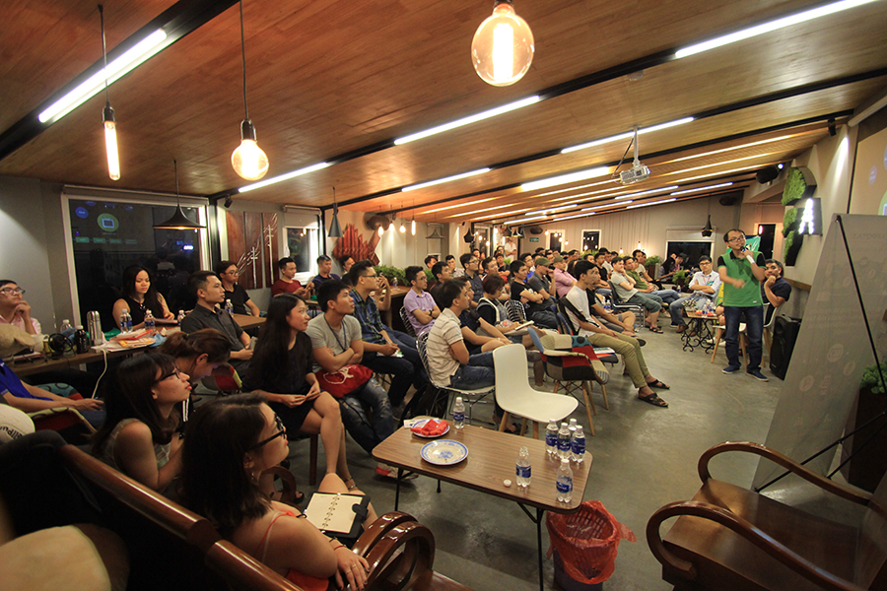Anh Đặng Thái Sơn – CMO Appota chia sẻ trong Workshop với chủ đề “SỰ THẬT và DỐI TRÁ Workshop đã thu hút một lượng lớn khách tham dự với mong muốn tìm kiếm đáp án cho bài toán người dùng ứng dụng và xây dựng cộng đồng người dùng mạnh mẽ.
Theo anh Đặng Thái Sơn – CMO Appota chia sẻ trong Workshop với chủ đề “SỰ THẬT và DỐI TRÁ ( xem toàn bộ workshop tại đây )về chiến lược gia tăng người dùng cho ứng dụng di động” do Adsota tổ chức vào ngày 15/7 vừa qua, những ai “đem chuông đi đánh xứ người” có thể thử nghiệm một trong ba hướng đi:
- Chỉ đẩy CPI, CPI kết hợp truyền thông,
- 100% branding – marketing
- Xây dựng thương hiệu.
Với chiến thuật đẩy CPI kết hợp branding, đặc biệt với ngân sách hạn hẹp, trước hết nhà phát triển cần xác định rõ thị trường mình muốn target, và mục tiêu chính là gì, kiếm tiền từ PPD (Pay-Per-Download), in-app purchase (trả tiền trong ứng dụng) hay từ quảng cáo. Hiện nay, doanh thu quảng cáo hay giá eCPM cao nhất thế giới là Mỹ, Hàn Quốc, Nhật Bản; nhưng ở các thị trường này CPI lại cực kỳ cao. Trong khi đó, CPI ở thị trường đang phát triển như Việt Nam, Indonesia hay Ấn Độ thấp hơn. Ngân sách có hạn, cần tránh rơi vào cái bẫy dàn trải. Một trong những case study mà anh Sơn chia sẻ là 100% đẩy CPI tại Việt Nam rồi quyết định chuyển hướng sang thị trường Mỹ. Ở Việt Nam, CPI thường dao động từ 0.5 – 1 đô, trong khi ở Mỹ là từ 3-10 đô. Một Movie App với phim và video được tập hợp từ nhiều nguồn khác nhau, không có bản quyền, thị trường mà đội ngũ marketing hướng tới là Việt Nam, và các nước đang phát triển, doanh thu chủ yếu đến từ quảng cáo dù có eCPM rất thấp. Tuy nhiên, sau khi nghiên cứu kỹ, một lượng user của movie app tương tự – Terrarium TV lại đến từ Mỹ. Những sự thật hiển nhiên – người Mỹ, hay những người dùng chất lượng cao không thích đồ miễn phí – hóa ra lại không đúng trong trường hợp này. Nhưng với CPI quá cao, lượng user bị giới hạn, đồng thời không thể lan tỏa ứng dụng nếu không có các chiến dịch marketing cụ thể hay ít nhất là một thông điệp hướng tới người dùng. Chạy CPI ở một thị trường như Mỹ thôi là chưa đủ.
Chuyển hướng thị trường đồng nghĩa với thay đổi phương pháp. Khi CPI chưa đủ thì cần kết hợp chiến lược marketing, đưa ra thông điệp product-oriented – lấy sản phẩm làm trọng tâm, kết hợp các kênh, sử dụng ngôn ngữ phù hợp với thị trường.
Với ngân sách lớn và hoàn toàn là đẩy CPI như trường hợp Captain Strike mà anh Sơn nêu ra (kết quả thu về là 3,000,000 người dùng, app được feature trên Touch Arcade), nghiên cứu thị trường đã chiếm 50% thành công của chiến dịch. Hãy tận dụng các công cụ như App Annie, Google Tool, Tool KeyWord, đồng thời xem các báo cáo nói chung để biết giá CPI trung bình của các nước. Đối với mỗi sản phẩm, đội ngũ marketing nên phân loại làm 3 nhóm là thị trường mềm (như Ấn Độ, Philippine) với CPI giá rẻ; thị trường phát nổ (như Mỹ); và thị trường thăm dò (như Brazil, Nga) dựa trên các báo cáo về giá CPI cũng như nghiên cứu về thói quen người dùng tại các quốc gia khác nhau.
Với trường hợp hoàn toàn không dùng CPI, chiến lược truyền thông và xây dựng thương hiệu sẽ quyết định sự thành công của sản phẩm; và chiến lược ấy phải tập trung vào hai khía cạnh: hoặc là khác biệt hoặc là nổi bât. Mỗi một mobile app thành công đều đưa ra một liên tưởng có ý nghĩa nào đó và ghim mạnh trong tâm trí khách hàng. Xây dựng được sự khác biệt trong trong truyền thông đòi hỏi sự am hiểu nhất định về sản phẩm, thấu hiểu về thị trường, về các đối thủ cạnh tranh. Từ đó, những người làm marketing mới có thể xây dựng hai điểm khác biệt chính: khác biệt nội tại, về bản thân sản phẩm; và điểm dẫn đầu, nổi bật.
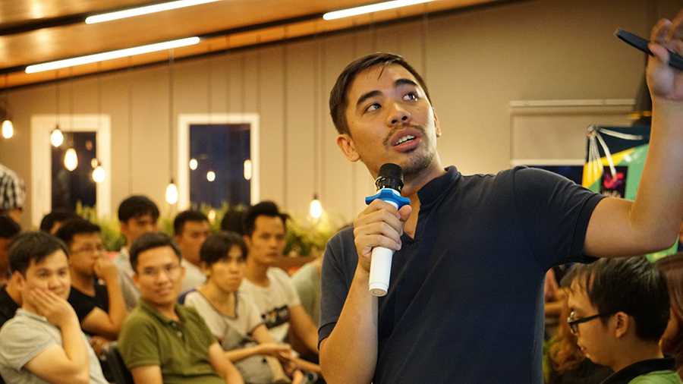CEO Wefit Khôi Nguyễn- tham gia workshop chia sẻ những khó khăn trong bài toán người dùng của WeFit
Dù “Go Global” hay không, sử dụng CPI đẩy app vẫn là lựa chọn rất phổ biến hiện nay trong chiến lược UA. Nhưng trước hết, các nhà phát triển cần hiểu mình, hiểu thị trường, đặt mục tiêu cụ thể để có thể đem về hiệu quả cao nhất. Cũng tại sự kiện, các nhà phát triển ứng dụng di động đã có cơ hội thảo luận, đặt câu hỏi và chia sẻ kinh nghiệm về chiến lược gia tăng người dùng hiệu quả với chàng kĩ sư – CEO Wefit Khôi Nguyễn và cách kiếm tiền từ ứng dụng hiệu quả với khách mời Loan Nguyễn – Giám đốc dự án AppotaX – Đối tác chính thức của Google mảng Ad- Exchange tại Việt Nam.

